Com o lema “Respeitar o meio ambiente é o nosso melhor lance”, Arauco promove jornada ambiental
No clima da Copa, programação terá oficinas, ações educativas e atividades sobre biodiversidade, fauna regional e sustentabilidade em Inocência
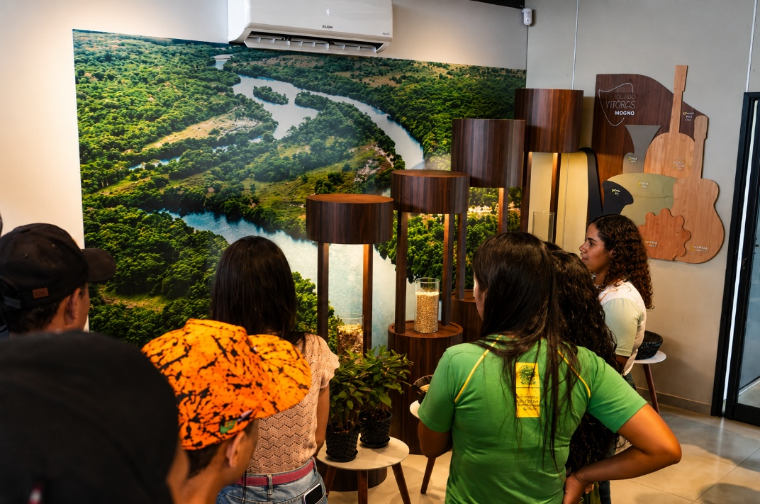
Junho de 2026 - Em ano de Mundial de Futebol, a Arauco leva para a educação ambiental uma ideia conhecida dentro e fora de campo: grandes resultados dependem de participação coletiva. Com o lema “Respeitar o meio ambiente é o nosso melhor lance”, a empresa realiza, em junho, a Jornada de Meio Ambiente 2026, com uma programação voltada à comunidade de Inocência, estudantes da rede municipal e trabalhadores da Arauco e os envolvidos na implantação do Projeto Sucuriú, em Inocência (MS).
A jornada integra as celebrações pelo Dia do Meio Ambiente, comemorado em 5 de junho. A iniciativa conecta o clima do torneio a temas como biodiversidade, recursos hídricos, fauna regional, reciclagem e conservação ambiental. O objetivo é aproximar esses assuntos da rotina das pessoas, por meio de oficinas, atividades educativas, experiências interativas e ações de sensibilização sobre o cuidado com o território.
Na Casa Arauco, a programação começa no dia 15 com oficinas abertas ao público adulto. Na parte da tarde, serão realizadas atividades de artesanato com pinturas em folhas de celulose, oficina de jardinagem com pintura em vasos de cerâmica e plantio de mudas de hortaliças, além de oficina de monotipia, técnica artística que utiliza elementos da natureza, como folhas e galhos, para criar impressões em papel.
A partir do dia 16, a Casa Arauco receberá estudantes das escolas municipais, do 4º ao 9º ano, para uma programação educativa sobre biodiversidade, geociência, fauna regional e conservação ambiental. O “Dia dos Primatas” terá atividades conduzidas pela Sauá Consultoria Ambiental, com foco na importância da conservação dos primatas e da fauna arborícola no corredor ripário do Projeto Sucuriú e no Cerrado. A programação inclui apresentação introdutória sobre hábitos, ecologia, alimentação e papel dos primatas no ecossistema, além de oficina de aquarela e trilha ecológica interativa.
No dia 17, professores da Universidade Federal de Mato Grosso do Sul (UFMS) conduzem uma exposição didática sobre ecologia regional, com animais taxidermizados e espécimes conservados em meio líquido. Já no dia 19, a equipe da ViaFAUNA realiza a ação “Arauco é o bicho – A fauna da nossa região”, com dinâmicas sobre pegadas, vocalizações de animais, espécies ameaçadas, segurança nas rodovias e prevenção de atropelamento de fauna. A atividade também prevê entrega de cartilhas educativas, painéis de conscientização, maquetes de passagens de fauna e exibição de fotos e vídeos de animais monitorados na região.
No dia 18, os alunos participam do projeto “Geociência para Todos”, coordenado pelo professor Sidney Kuerten, da Universidade Estadual de Mato Grosso do Sul (UEMS), com uso de caixa de realidade aumentada para abordar recursos hídricos, e materiais sobre rochas, minerais e fósseis. A programação também inclui uma apresentação sobre o papagaio-verdadeiro, ave típica do Cerrado, comum em Inocência e considerada uma das espécies mais traficadas ilegalmente no país.
“O Projeto Sucuriú está em implantação em um território com grande riqueza ambiental, e isso exige uma atuação cuidadosa, técnica e permanente. A Jornada contribui para ampliar o diálogo com a comunidade, valorizar o conhecimento científico e fortalecer a educação ambiental como parte desse processo”, afirma Camila Paschoal, gerente de Meio Ambiente da Arauco Celulose Brasil.
O encerramento das atividades na Casa Arauco será no dia 20 de junho, sábado, com programação aberta à população de Inocência, com dinâmicas educativas sobre fauna regional, identificação de pegadas e sons de animais. Também serão distribuídas cartilhas sobre segurança de pessoas e animais nas rodovias.
Educação ambiental no canteiro de obras
Além das ações voltadas à comunidade, a Jornada terá uma programação interna no canteiro de obras da fábrica direcionada aos trabalhadores, fornecedores e equipes envolvidas na implantação do Projeto Sucuriú. As atividades incluem palestras, jogos educativos e dinâmicas sobre gestão ambiental, prevenção da poluição, biodiversidade, recursos hídricos, reciclagem e desperdício de alimentos.
A programação contará com iniciativas corporativas e online, incluindo a palestra de abertura com Juan Ramón, no dia 15/06 (segunda-feira), em formato online, abordando a gestão ambiental na implantação de grandes projetos, além do game virtual “Trilha Jornada de Meio Ambiente”, voltado ao engajamento de trabalhadores de todas as unidades da Arauco Celulose, webinares e a palestra online de Werner Grau sobre a nova lei de licenciamento ambiental.
Sobre o Projeto Sucuriú
O Projeto Sucuriú marca a entrada da divisão de celulose da Arauco no Brasil. O investimento de US$4.6 bilhões inclui a construção de uma planta com capacidade de produção de 3,5 milhões de toneladas de fibra curta de celulose/ano. Está localizado em uma área de 3.500 hectares, a 50 quilômetros do centro da cidade de Inocência (MS) e ao lado do Rio Sucuriú. A etapa de terraplanagem começou em 2024 e a previsão de entrada em operação é no final de 2027.
Em todas as fases desenvolvimento do Projeto, e de maneira contínua, monitora e respeita a biodiversidade local, identificando espécies de flora e fauna nativas da região, além de fazer o mapeamento das áreas prioritárias para conservação.
Durante as obras, a Arauco vai oferecer capacitação e gerar mais de 14 mil oportunidades de trabalho. Depois do start up, o Projeto Sucuriú empregará cerca de 6 mil pessoas nas unidades Industrial, Florestal e operações de Logística. O propósito é impulsionar o desenvolvimento social e econômico para toda região, fomentando um aumento na geração de renda e na arrecadação de impostos, além de contribuir para atrair investimentos.
Sobre a Arauco Brasil
No país desde 2002, a Arauco atua nos segmentos Florestal e de Madeiras com o propósito de, a partir da natureza e de fontes renováveis, contribuir com as pessoas e o planeta. Emprega mais de 3000 colaboradores próprios e conta com 5 unidades industriais brasileiras.
As plantas estão distribuídas entre a produção de painéis, em três fábricas localizadas nas cidades de Jaguariaíva (PR), Ponta Grossa (PR) e Montenegro (RS); painéis e molduras, na planta localizada em Piên (PR); resinas e químicos, na unidade de Araucária (PR) e, em 2027, prepara-se para inaugurar sua primeira fábrica de celulose brasileira em Inocência (MS).
Com atuação orientada por práticas ESG, a Arauco possui certificação FSC® (Forest Stewardship Council®) em suas florestas, que reconhece o manejo ambientalmente responsável, socialmente justo e economicamente viável. Globalmente e no país, opera primando pela gestão responsável da água, a conservação da biodiversidade e a retirada de gás carbônico da atmosfera.

Mais informações à imprensa:
COR COMUNICAÇÃO

São Paulo
Neila Carvalho: neilacarvalho@corcomunica.com.br | +55 (11) 99916-5094
Gleison Rezende: gleisonrezende@corcomunica.com.br | +55 (71) 99733-8883

Mato Grosso do Sul
Evelise Couto: evelisecouto@corcomunica.com.br | +55 (67) 9260-0352
Gabrielli Pinha: gabriellipinha@corcomunica.com.br | +55 (18) 996693445

